Guion 5:

***Actividad 1:***

1. Analizar la Complejidad Temporal del algoritmo.

*El algoritmo tiene una complejidad temporal de O(n2).*

1. Implementar el algoritmo de Programación Dinámica, probando su buen funcionamiento para otros ejemplos.

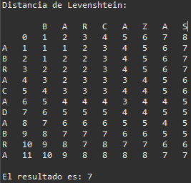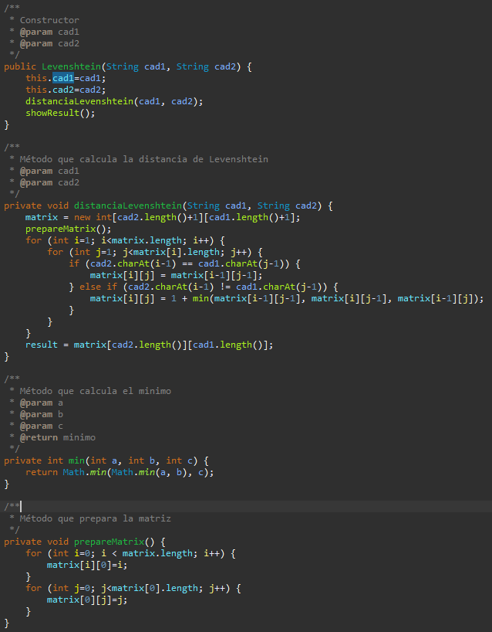

1. Medir tiempos poniendo ambas longitudes iguales (luego n=m), dando valor a las cadenas de forma aleatoria y creciendo el tamaño de problema así (n= 100, 200, 400, 800, 1600,… etc.). Hay que rellenar la tabla de tiempos correspondiente y razonar si cumple o no la Complejidad hallada.

|  |  |
| --- | --- |
| *N* | *t Levenshtein* |
| 100 | 0,1030 |
| 200 | 0,2640 |
| 400 | 0,8520 |
| 800 | 3,3760 |
| 1600 | 13,451 |
| 3200 | 53,649 |
| 6400 | 246,40 |
| 12800 | 983,80 |
| 25600 | 4139,5 |
| ***Complejidad*** | ***O(n2)*** |

Tomamos *n1 = 12800* y *n2 = 25600*, con *t1 = 983,80*, para demostrar que la complejidad del algoritmo es O(n2) aplicamos la siguiente formula:

$$t_{2}=\frac{f(n_{2)}}{f(n_{1)}}*t_{1}=\frac{{n_{2}}^{2}}{{n_{1}}^{2}}*t_{1}=\frac{{25600}^{2}}{{12800}^{2}}*983,80=>t_{2}=3935,2 s$$

Como el tiempo resultante es aproximado al que se ha obtenido en la gráfica queda demostrado que la complejidad del algoritmo es O(n2).